Aktuelle
Pressemitteilung

7. März 2019
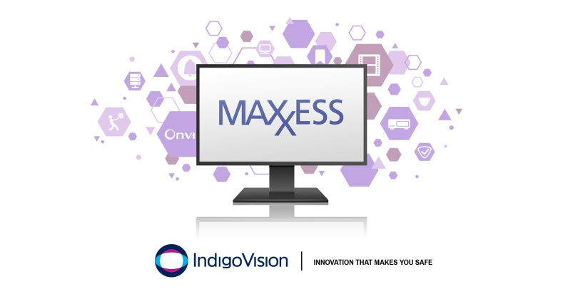

IndigoVision veröffentlicht neue Version der Maxxess-Integration
IndigoVision, der führende Entwickler umfassender End-to-End-Überwachungslösungen, freut sich, Ihnen die neue Version der Maxxess-Integration, Version 2.0, vorstellen zu können. Diese neue Version wurde seit ihrer ersten Veröffentlichung vor 10 Jahren aktualisiert und erweitert.
Die neue Version ermöglicht die nahtlose Kombination von Alarmen und Ereignissen aus Maxxess-Systemen mit der Sicherheitsmanagementlösung von IndigoVision, dem Control Center – so wird das vollständige Video- und Alarmmanagement in einer einzigen Benutzeroberfläche vereint.
Alle Integrationen von IndigoVision wurden speziell für Ihre Sicherheit entwickelt, und die neue Version der Maxxess-Integration bildet hier keine Ausnahme.
Sie können Live-Video oder SNZ-Kameraschwenks automatisch auslösen, Aufzeichnungen starten und E-Mail-Benachrichtigungen senden, sodass Bediener deutlich schneller reagieren können.
Es ist jetzt möglich, Ausgänge und Ausgangsgruppen zu aktivieren und zu deaktivieren sowie Türen oder Türgruppen in einem Maxxess-System direkt vom Control Center aus über Relaisaktionen zu entriegeln oder zu verriegeln.
Durch die Aktivierung von Maßnahmen im Alarmfall bestätigen oder löschen Control Center-Bediener einen Zonenalarm, wodurch die entsprechenden Alarme im Maxxess-System bestätigt oder gelöscht werden. Die Maxxess-Integration ermöglicht es Bedienern, über die vertraute Benutzeroberfläche des Control Centers auf Vorfälle zu reagieren.
Giles Raine, Software Product Manager bei IndigoVision, kommentiert die Maxxess-Integration folgendermaßen: „Wir verfügen über ein spezielles Integrationsteam, das unsere Integrationen kontinuierlich aktualisiert, um die neuesten Versionen zu unterstützen und weitere Funktionen hinzuzufügen. In diesem Fall haben wir beides getan: Wir haben die Integration neu geschrieben, um sie an unsere Software-lizenzierte Integrationsarchitektur anzupassen, und die Möglichkeit hinzugefügt, Türen über unsere Control Center-Benutzeroberfläche zu verriegeln und zu entriegeln.“
Die neue Maxxess-Integration ergänzt das bestehende IndigoVision-Portfolio, das Ihnen die Flexibilität und Auswahl bietet, eine auf Ihre Bedürfnisse zugeschnittene Sicherheitsmanagementlösung zu erstellen. Auf die Integrationsmodule von IndigoVision können Sie sich verlassen.
Weitere Informationen zu diesem Release und den weiteren innovativen, umfassenden End-to-End-Sicherheitslösungen von IndigoVision finden Sie unter www.indigovision.com.
ENDE
Über IndigoVision
IndigoVision hat mehr als zwei Jahrzehnte Erfahrung in der Entwicklung innovativer, umfassender Überwachungslösungen. Wir bieten eine komplette Video-Sicherheitslösung, die Leistung und Stabilität verbindet. Alle unsere Produkte wurden mit einem einzigen Ziel entwickelt – die Verbesserung Ihrer Sicherheit. Sie sind weltweit anerkannt und erprobt, und das auf den unterschiedlichsten Märkten, für einige der anspruchsvollsten Einsatzgebiete und in den härtesten Umgebungen.
Dank unserer einzigartigen dezentralen Netzwerkarchitektur (DNA) entfällt die Notwendigkeit eines zentralen Servers, sodass es keinen zentralen Ausfallpunkt gibt. Sie können mühelos beliebig viele Kameras und Workstations hinzufügen. Das System ist intelligent, Sie können Ihre alten Analogkameras zu IP migrieren. Sie sind mit unseren HD-Kameras kompatibel.
Das Unternehmen wurde 1994 im schottischen Edinburgh gegründet und hat eine wahrhaft globale Präsenz. Unsere technischen Support-Teams weltweit machen Ihr Problem zu UNSEREM. IndigoVision bietet Ihnen die richtige Lösung, Erfahrung, Technologie und den Support, um Sie mit Innovationen für Ihren Schutz zu versorgen.

